Дистанционное занятие на дому с поддержкой ИКТ
Информационные технологии в преподавании биологии на дому 1.10.2012
Ученик Казаков Владислав 8 класс
Морозова Ольга Николаевна, учитель биологии
Тема: Ткани организма человека. Органы. Системы органов. Организм.
Задачи:
сформировать у учащихся понятия «ткань», «система органов», «организм»;
познакомить с функциями основных физиологических систем и органов, их образующих;
показать взаимодействие органов, систем, аппаратов организма.
Оборудование:
таблицы с изображением различных систем органов человека, тканей, скелета и торса;
микроскоп;
микропрепараты тканей;
компьютер.
Методические рекомендации:
I. Актуализация знаний о строении растительной и животной клеток из курса «Живые организмы» (6 класс). (Беседа, использование презентации «Строение растительной и животной клетки, рисунков в учебнике).
1. Повторение материала о клеточном строении организмов, о строении растительной и животной клеток. (Фронтальная беседа по презентации.)

I. Проверка и контроль знаний.
1. Письменный опрос- карточка подбери правильный ответ

Органоиды | Функция.
- Мембрана. | А. Осуществляется биосинтез белков (соединяют аминокислоты в белок)
- Центриоли или клеточный центр. | Б. Образуют «веретено деления» - специфический органоид, который равномерно распределяет хромосомы по дочерним клеткам
- Лейкопласты. | В. Осуществляют движение клетки.
- Лизосомы | Г. Разлагают вредные и питательные вещества
- Ядро. | Д. Внутриклеточный транспорт веществ. Синтез жиров, биосинтез белков и углеводов.
- ЭПС – Эндоплазматическая сеть | Е. Синтезируют мембранные пузырьки, осуществляет хранение веществ, внутриклеточный транспорт, модификацию и синтез жиров и углеводов.
- Жгутики, реснички | Ж. Внутриклеточное давление в растительных клетках.
- Комплекс Гольджи | З. Управление жизнью клетки, формирование рибосом
- Хлоропласты. | И. Хранение и передача наследственной информации, руководство биосинтезом белка.
- Митохондрии. | К. Синтез АТФ и некоторых жирных кислот.
- Настоящая вакуоль. | Л. Осуществляют фотосинтез.
- Рибосомы. | М. Накапливают крахмал.
- Хромопласты. | Н. Накапливают питательные или вредные вещества.
- Хромосома. | О. Защищает клетку, осуществляет избирательную проницаемость.

II. Изучение нового материала.
1.Ткани
Беседа с учащимся:
-дай определение понятия “ткань”;
-назовите виды растительных и животных тканей, их функции и локализацию в организмах растений, животных.
2. Типы тканей, строение, функции (самостоятельная работа с учебником, заполнение таблицы; работа с микроскопом).

3. Заполни таблицу, используя учебник , микроскоп с готовыми микропрепаратами тканей.
Таблица “Ткани организма человека
Тип, вид ткани | Рисунок | Строение | Локализация | Функция

1. Органы.
По каким признакам органы объединяют в физиологические системы?
что называют “органом”? Приведите примеры органов у млекопитающих животных;
можно ли сказать, что строение органа зависит от его функции? Ответ поясните;
что образуют органы, выполняющие общую функцию? Запись определений в тетрадь.

2. Системы органов, их строение (органы составляющие), функции. Объяснение учителя.

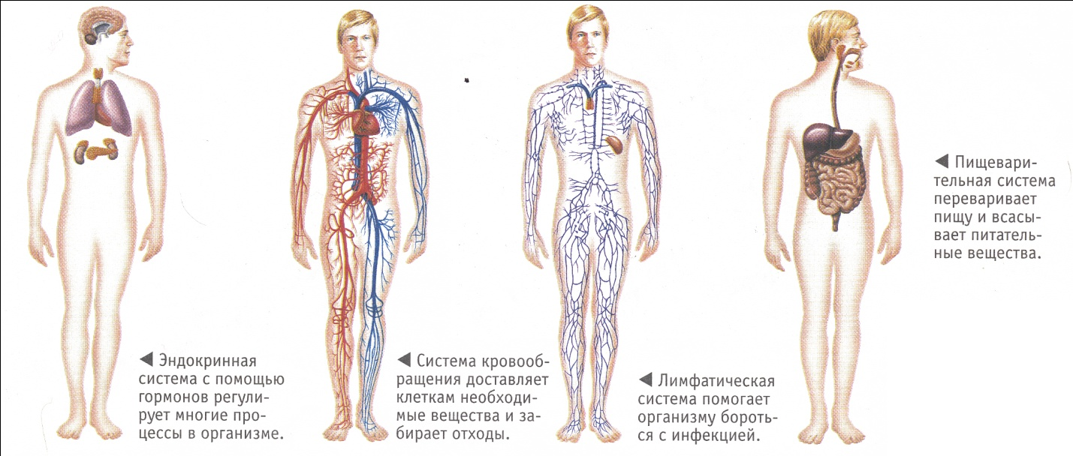

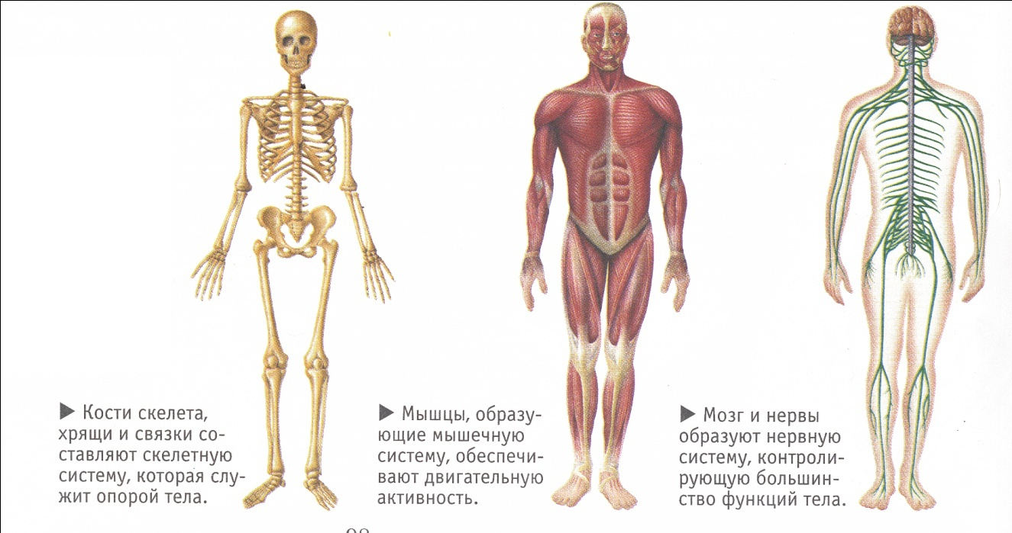

(Самостоятельная работа с учебником: чтение текста параграфа 7 и ответы на вопросы рубрики “Проверьте свои знания”; практическая работа на с. 50, словарная работа).

Таблица «Системы органов» на стр.31 заполнить.

III. Закрепление знаний.

1. Фронтальный опрос по заданию «Проверь свои знания». С.31

2. Обобщающая беседа по результатам самостоятельной практической работы; проверка заполнения таблицы (на кодограмме – заполненная таблица). Выводы.

IV. Задание на дом: проработать изученный материал по учебнику и тетради, ответить на вопросы устно

